Министерство образования Российской Федерации Пензенский государственный университет
Кафедра «Вычислительная техника»

ОТЧЕТ

по лабораторной работе №3
по курсу «Логика и основы алгоритмизации в инженерных задача»
на тему «Динамические списки»

Выполнил:
студент группы 24ВВВ2
Кузьмичев А.А.

Принял:
доцент Юрова О.В.
к.н. Деев М.В.

Пенза 2025

Название
Динамические списки.

Цель работы
Научиться реализовывать функционал приоритетной очереди.

Лабораторное задание
- Реализовать приоритетную очередь, путём добавления элемента в список в соответствии с приоритетом объекта (т.е. объект с большим приоритетом становится перед объектом с меньшим приоритетом).
- На основе приведенного кода реализуйте структуру данных Очередь.
- На основе приведенного кода реализуйте структуру данных Стек.

Описание метода решения задачи
Метод решения основан на реализации приоритетной очереди с использованием класса Element в Python. Каждый элемент содержит значение (фамилию) и целочисленный приоритет. При добавлении нового элемента происходит автоматическое упорядочивание всей очереди по убыванию приоритета, что гарантирует, что элементы с высшим приоритетом всегда находятся в начале очереди. Программа предоставляет интерактивный интерфейс для основных операций с очередью: добавление элементов, просмотр всего содержимого и удаление элементов по значению.

Листинг
Файл 3laba.py

class Element():
def __init__(self, value, priority):
self.value = value
self.priority = priority

def data_sort(self):
global data
# сортировка по убыванию приоритета
for i in range(len(data)):
for j in range(i + 1, len(data)):
if data[i].priority < data[j].priority:
data[i], data[j] = data[j], data[i]
return data

def show_data(self):
global data
for i in data:
print("Фамилия: ", i.value)
print("Приоритет: ", i.priority)

def delete_element(self, value):
for element in data:
if element.value == value:
data.remove(element)

data = []
while True:
menu = int(input("Выберите действие:\n1.Добавить фамилию в очередь\n2.Посмотреть очередь\n3.Удалить фамилию из очереди "))
if menu == 1:
value = str(input("Введите фамилию "))
priority = int(input("Введите приоритет "))
element = Element(value, priority)
data.append(element)
data = element.data_sort()
elif menu == 2:
element.show_data()
elif menu == 3:
value = str(input("Введите фамилию, которую хотите удалить из очереди "))
element.delete_element(value)

Текст к программе
Приоритетная очередь на Python - это реализация структуры данных, где элементы автоматически упорядочиваются по приоритету после каждого добавления. Каждый элемент содержит фамилию и числовой приоритет. Программа обеспечивает автоматическую сортировку элементов по убыванию приоритета, что гарантирует быстрый доступ к наиболее важным элементам. Интерфейс позволяет добавлять новые элементы, просматривать текущее состояние очереди и удалять элементы по фамилии. Данная реализация полезна для задач планирования и управления процессами с различными уровнями важности.

Результаты работы программы
Результаты работы программы показаны на рисунках 1-3.
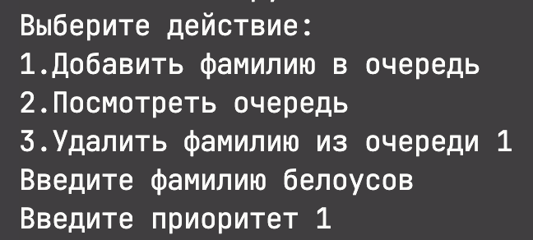

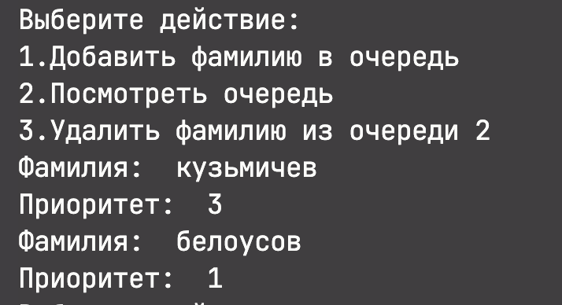
Рисунок 1 – Добавление элемента в очередь

Рисунок 2 – Содержимое очереди

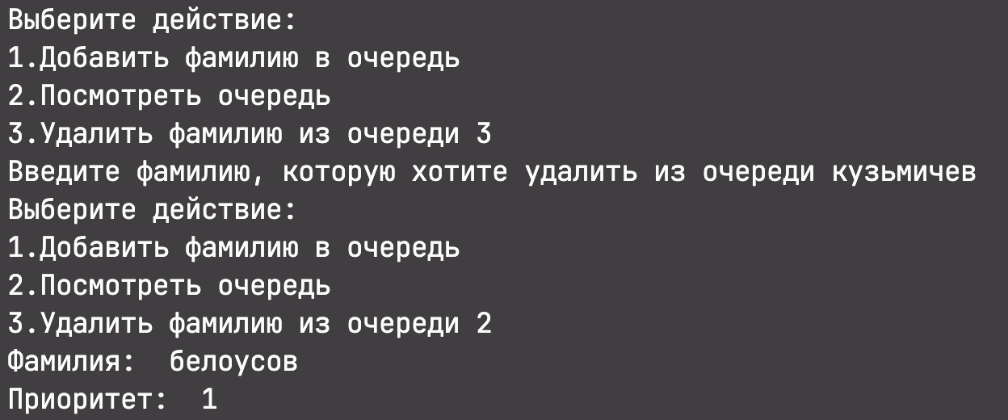

Рисунок 3 – Удаление элемента с наивысшим приоритетом

Выводы
В ходе выполнения лабораторной работы я научился реализовывать приоритетную очередь на языке Python. Были освоены принципы работы с классами и методы управления динамическими структурами данных. Я приобрел практические навыки автоматического упорядочивания элементов по приоритету и реализации основных операций с очередью. Программа успешно демонстрирует корректную работу приоритетной очереди, поддерживая порядок элементов по убыванию приоритета после каждой операции добавления.

